Министерство цифрового развития, связи и массовых коммуникаций Российской Федерации

Федеральное государственное бюджетное образовательное учреждение высшего образования «Сибирский государственный университет телекоммуникаций и информатики»

(СибГУТИ)

**Кафедра вычислительных систем**

**Электротехника, электроника и схемотехника**

Лабораторная работа №2

«Исследование электрических цепей переменного тока»

Вариант №5

Выполнил: Студент 2-го курса,

группы ИВ-122 Гердележов

Даниил Дмитриевич

Проверил преподаватель: [Коновалов Антон Сергеевич](https://eios.sibsutis.ru/user/view.php?id=3388&course=1)

**Основные теоретические сведения:**

Электрический ток, возникающий под действием э. д. с, которая изменяется по синусоидальному закону, называют переменным. По существу, переменный ток - это вынужденные колебания тока в электрических цепях.

Амплитудой переменного тока называется наибольшее значение, положительное или отрицательное, принимаемое переменным током.

Периодом называется время, в течение которого происходит полное колебание тока в проводнике.

Частота - величина, обратная периоду.

Фазой называется угол или , стоящий под знаком синуса. Фаза характеризует состояние переменного тока с течением времени. При t=0 фаза называется начальной.

Периодический режим: . К такому режиму может быть отнесен и синусоидальный:



где

 - амплитуда;

 - начальная фаза;

 - угловая скорость вращения ротора генератора.

При f=50Гц T= 1/f=0,02 с, 314рад/с.

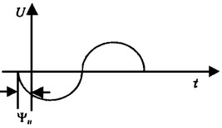График синусоидальной функции называется волновой диаграммой.

Расчет цепей переменного тока с использованием мгновенных значений тока, напряжения и ЭДС требует громоздкой вычислительной работы. Поэтому 3изменяющиеся непрерывно во времени токи, напряжения и ЭДС заменяют эквивалентными во времени величинами.

Синусоидальное напряжение можно представить на комплексной плоскости вращающимся вектором. Тогда амплитудное значение напряжения  будет представлять собой модуль или длину вектора напряжения.

**Цель работы:**

Экспериментальная проверка влияния пассивных реактивных элементов на параметры переменного тока синусоидальной формы. Приобретение навыков расчёта цепи с реактивными элементами при условии резонанса.

**Выполнение лабораторной работы:**

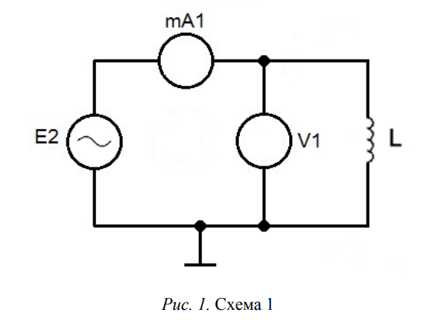

Um = 0,23 В

Im = 3,02 мА

$$X_{L}=2πfL, f=500 Гц$$

$$X_{L}=\frac{U_{m}}{I_{m}}=0,076*{10}^{3}=76 Ом$$

$$L=\frac{X_{L}}{2πf}=0,024 Гн$$

$$φ_{u}-φ_{i}=0,46 м.с.$$

$$dt=0,46-x°$$

$$t=1,9-360°$$

$$x=\frac{0,46*360}{1,9}=87°$$

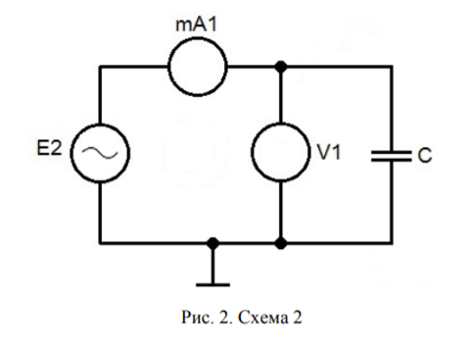

Um = 0,24 В

Im = 3,83 мА

$$X_{C}=\frac{U_{m}}{I_{m}}=62,7 Ом$$

$$X_{C}=\frac{1}{2πfc}, f=500 Гц$$

$$C=\frac{1}{2πX_{c}f}=5,1*{10}^{-6} Ф$$

$$φ_{u}-φ_{i}=0,479 м.с.$$

$$dt=0,479-x°$$

$$t=1,9-360°$$

$$x=90,7°$$

|  |  |  |  |  |  |  |  |  |  |  |  |
| --- | --- | --- | --- | --- | --- | --- | --- | --- | --- | --- | --- |
| **f, Гц** | **200** | **250** | **300** | **350** | **400** | **450** | **500** | **550** | **600** | **650** | **700** |
| **UmL, В** | 0,209 | 0,218 | 0,230 | 0,241 | 0,247 | 0,250 | 0,244 | 0,249 | 0,247 | 0,244 | 0,241 |
| **ImL, мA** | 6,20 | 5,50 | 5,18 | 4,40 | 3,89 | 3,32 | 3,14 | 2,93 | 2,85 | 2,68 | 2,28 |
| **XL, Ом** | 33,71 | 39,64 | 44,40 | 54,77 | 63,50 | 75,35 | 77,71 | 84,98 | 86,67 | 90,93 | 105,70 |
| **UmC, В** | 0,261 | 0,255 | 0,261 | 0,247 | 0,245 | 0,241 | 0,241 | 0,241 | 0,226 | 0,223 | 0,238 |
| **ImC, мA** | 1,53 | 1,82 | 2,16 | 2,76 | 2,96 | 3,25 | 3,74 | 3,94 | 4,28 | 4,09 | 4,43 |
| **XC, Ом** | 170,59 | 140,11 | 120,83 | 89,49 | 82,77 | 74,15 | 64,44 | 61,17 | 52,80 | 54,52 | 53,72 |

**Вывод:**

Мы экспериментально проверили влияние пассивных реактивных элементов на параметры переменного тока синусоидальной формы. Приобрели навыки расчёта цепи с реактивными элементами при условии резонанса.

**3. Контрольные вопросы**

**1. Что такое периодическое электрическое напряжение, и какими параметрами его характеризуют?**

Как известно электрическим током называется упорядоченное движение заряженных частиц, которое возникает под действием разности потенциалов или напряжения. Одной из основных характеристик любого типа напряжения является его зависимость от времени. В зависимости от данной характеристики различают постоянной напряжение, значение которого с течением времени практически не изменяется и переменное напряжение, изменяющееся во времени.

Переменное напряжение в свою очередь бывает периодическим и непериодическим. Периодическим называется такое напряжение, значения которого повторяются через равные промежутки времени. Непериодическое напряжение может изменять своё значение в любой период времени. Минимальное время, за которое значение переменного напряжения повторяется, называется периодом. Таким образом, синусоидальное напряжение в любой момент времени, мгновенное напряжение, описывается следующим выражением:

Таким образом, амплитуда Um, угловая частота ω и начальная фаза φ являются основными параметрами переменного напряжения и определяют его значение в каждый момент времени.

**2. Что такое активное сопротивление в цепи переменного тока? Какие элементы цепи обладают активным сопротивлением?**

Активное сопротивление — сопротивление электрической цепи или её участка, обуславливающее превращение электрической энергии в другие виды энергии, например, в механическую энергию (в электродвигателях), в химическую энергию (при электролизе, заряде аккумуляторов), в тепловую энергию (нагрев проводников, диэлектриков), в электромагнитное излучение.

К активным сопротивлениям при промышленной частоте (50 гц) относятся, например, электрические лампы накаливания и электронагревательные устройства.

**3. Что такое индуктивное сопротивление? От чего оно зависит? По каким формулам его можно вычислить?**

Индуктивное сопротивление в цепи переменного тока — это реактивная часть сопротивления, определяемая индуктивностью элементов цепи. ωL = ХL, L=XL/(2*pi*f)

**4. Что такое ёмкостное сопротивление? От чего оно зависит? По каким формулам его можно вычислить?**

Цепь переменного тока, содержащая емкость C, обладает сопротивлением переменному току; оно называется емкостным сопротивлением ХC. XC= 1/ωC

**5. Сформулируйте закон Ома для цепи гармонического тока. Как можно проверить выполнение этого закона?**

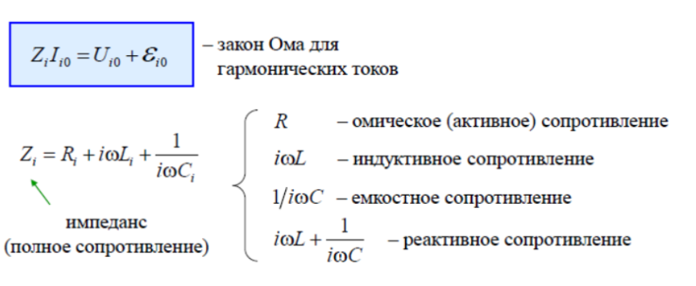

**6. Что такое ЭДС самоиндукции?**

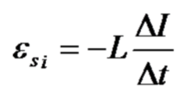

ЭДС самоиндукции прямо пропорциональна индуктивности катушки и скорости изменения силы тока в ней.